Hallgatói rendezvény
- Célkeresztben az Innováció –
Időpont | Helyszín
2021. május 05. (szerda) 15 óra | Microsoft Teams

Kedves Hallgatók!
Egy hallgatói rendezvényre invitálunk Titeket, melyben megismerhetitek Egyetemünk Innovációs Irodájának keretében működő programjainkban résztvevő hallgató társaitok történetét, elmesélik hogyan fogalmazódott meg az innovációs gondolat bennük és miként jutottak el a kész ötletekig.
Várunk szeretettel minden érdeklődő Hallgatót!
Program
1. | Köszöntő | 15 perc
 | Dr. Pribenszky Csaba, az Innovációs Iroda operatív vezetője
 | Az ÁTE szerepe a (hallgatói) innovációban, a HSUP és a VETATHON programok bemutatása, saját tapasztalatok
2. | Csapatok bemutatkozása
 | Piller Pálma (HSUP 1. helyezett) | 15 perc
 | Pet&Farm sitting
 | Rónaszéki Regina (HSUP 3. helyezett) | 15 perc
 | EquiMedBox
 | Horváth Ariella és Tokareva Marina (VETATHON 1. helyezett) | 15 perc
 | Szarvasmarhák microchip alapú monitoring rendszere
 | Csanády Péter és Yurt Attila (VETATHON 2. helyezett) | 15 perc
 | Gyógynövény hatóanyagú táplálékkiegészítő előállító rendszer
3. | Kerekasztal-beszélgetés | 15 perc
A közönség kérdései az előadók felé
Dr. Pribenszky Csaba összegzése
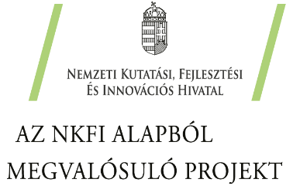
Az esemény Teams linkje
A rendezvény a Nemzeti Kutatási, Fejlesztési és Innovációs Hivatal Egyetemi Innovációs Ökoszisztéma című pályázati konstrukcióján belül, az Állatorvostudományi Egyetem által elnyert, 2019-1.2.1-EGYETEMI-ÖKO-2019-00010 számú projektjének támogatásával jött létre.

